2024-2025学年八年级下册期中测试卷
【物理】
学校： 班级： 姓名： 得分： .
一、选择题（每小题3分，共45分）
1、关于身边的一些物理量，下列描述最接近实际的是（ ）
A．一名普通中学生的重力约为50N
B．一个鸡蛋的质量约为50g
C．现在教室的温度约为45℃
D．一名中学生站立时对水平地面的压强约为1.1×10³Pa
2、在航空领域，常常发生小鸟撞毁飞机事件，下列关于小鸟和飞机相撞时的说法正确的是（ ）
A．小鸟受到的力大 B.飞机受到的力大
C.小鸟和飞机受到的力一样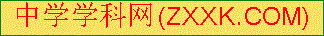大 D.主动撞击的一方受到的力大
3、下列现象中不能说明大气压存在的是（ ）
A.堵住茶壶盖上的小孔，茶壶里的水就不容易被倒出来
B.用塑料吸管能把饮料吸入口中
C.人潜水时感觉胸口很闷
D.两块玻璃板的表面用水浸湿，将两块合在一起，很难分开
4、如图所示是烧饼制作从揉团到压扁过程，其总质量不变，则面团变成面饼后对桌面的（ ）
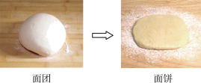

A．压力不变 B．压力变小 C．压强不变 D．压强变大
5、下列事例中不是利用大气压的是 （ ）
A．把吸盘式挂衣钩紧贴到墙上后可挂衣服
B．用胶头滴管吸取药液
C．茶壶的盖上留一小孔，水才容易倒出
D．用力下压打气筒的活塞，把气充进轮胎中
6、踢到空中的足球,受到哪些力的作用( )
A．受到脚的作用力和重力 B．受到重力的作用
C．只受到脚的作有力 D．没有受到任何力的作用
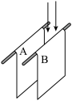
7、如图所示，将A．B两纸片的上端提起，让纸片自由下垂，当向纸片中间用力吹气时，会发生的现象是（ ）
A．两纸片会向两边分开
B．两纸片会向中间靠拢
C．A纸片不动，B纸片向外飘开
D．B纸片不动，A纸片向外飘开 [来源
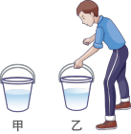
8、质量为1kg的平底空水桶，底面积为700cm²，水桶内装有30cm深的水，放在水平地面上，如图甲所示，水桶对地面的压强为4000Pa，当小明用竖直向上的力提水桶，但没有提起来时，如图乙所示，水桶对地面的压强为1800Pa，则下列选项正确的是（取10N/kg）（ ）
A．水对水桶底的压强是4000Pa
B．水桶内水的质量为28kg
C．乙图中桶对地面的压力大小为226N
D．小明竖直向上提水桶的力F大小为154N
9、在“阻力对物体运动的影响”实验中，小明让同一小车从相同的高度滑下，先后在棉布上和光滑的木板面上运动，如图所示，关于小车在不同物体上的运动情况，以下四个说法中有一个理想化的推论，其余三个是可靠的事实，其中是理想化推论的是（ ）
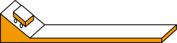

A、小车在棉布、木板上都将向前滑行一段距离后停止
B．小车在木板上滑行的距离比在棉布上滑行的距离远
C．如果没有摩擦，则小车将一直运动下去
D．小车在木板上所受摩擦力小
10、甲、乙两人各用20N的水平力分别向两个相反方向拉弹簧测力计，弹簧测力计静止不动，则弹簧测力计的示数是（ ）
A． 20N B．10N C．0N D．40N
11、探究“浮力的大小跟哪些因素有关”的实验情形如图所示，下列分析正确的是（ ）
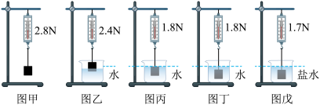

A．由图甲和图丙可知，金属块的质量为2.8N，浸没在水中时受到的浮力为1N
B．利用图甲、图乙和图戊，可以得出的结论是：浮力大小与液体的密度有关
C．图丁和图戊中的液体对容器底部的压强相等
D．由图中数据可以算出盐水的密度为1.1×10³kg/m³
12、如图所示，木工在手工制作家具时，将椎头套入木板上的椎眼时，常在椎头上方的椎眼处垫一木条，再进行敲击，这么做的目的是（ ）
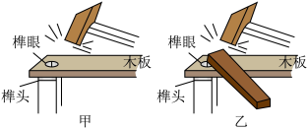

A．快捷、准确 B．增大压力 C．减小压强 D．减小压力
13、一位中学生每只脚与地面的接触面积为200 cm²，他双脚站在水平地面上，对地面的压强最接近于（ ）
A．1.4×10³Pa B．1.4×10⁴Pa C．2.8×10³103Pa D．2.8×10³Pa
14、如图所示，置于水平桌面上的均匀木块对桌面的压强为P，若沿图中的虚线竖直切去1/3，则剩余部分对桌面的压强为（ ）
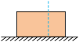

A．P/3 B．2P/3 C．P D．3P/2
15、如图所示，底面积相同的甲、乙两容器，装有质量相同的不同液体，则它们对容器底部压强的大小关系正确的是（ ）
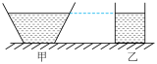
A．P甲＞P乙 B．P甲＜P乙
C．P甲＝P乙 D．条件不足，无法判断

二、填空题（每空1分，共16分）
16、把在地球上质量为6kg的物体放到月球上，由于月球对物体的吸引力只有地球的1/6，这时物体的重力为________N，质量是________kg。
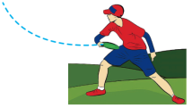
17、小明水平抛出剖面图形状为的圆形玩具飞盘，初始阶段飞盘轨迹如图中虚线所示，所以飞盘在爬升过程中，飞盘受到________（选填“平衡力”或“非平衡力”）作用；该阶段飞盘的凸面应该向________（选填“上”或“下”）。飞盘最终要落向地面，这是由于它受到________的作用。

18、桌面上水杯所处的静止状态和列车所处的匀速直线运动状态，都是_______状态，水杯此时受_______力（选填“平衡”或“非平衡”）的作用，若水杯重为2N，则它受到的支持力是_______N。
19、在向上爬杆过程中，手受到的摩擦力的方向为_____________。
20、小明用50N的水平力把重20N的木块压在竖直墙面上，使木块静止不动，此时木块受到的摩擦力大小是_______ N若减小水平压力，木块仍静止，则木块受到的摩擦力为_______N。若木块原来处于下滑过程中，减小压力，木块受到的摩擦力将_______。（ “变大”“不变”，“变小”）。
21、如图所示,如果把书从桌子的边缘慢慢向左拉，但不离开桌面,书对桌面的压力_________；压强___________；桌面对书的摩擦力___________.填“变大”、“变小”或“不变”）
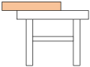

22、用60N的压力作用在1 cm²的面积上，所产生的压强是_______Pa。如果保持受力面积不变，要产生6×10⁶ Pa 的压强，施加的压力应为_______N。
三、作图题（2分+3分=5分）
23、（1）如图重4.5N的足球从斜面上加速滚下，请在该图中画出此过程中足球所受重力的示意图．（2分）
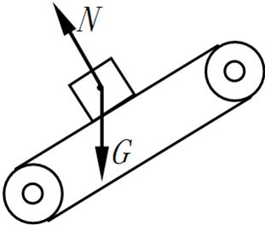

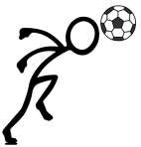
（2） 如图是小帅同学练习头球的示意图，他一只脚向后蹬地，用头将球顶出去。请画出小帅受到的摩擦力以及足球在空中受到的力（不计空气阻力）。（3分）

四、实验题（5分+6分+6分=17分）
24、在探究“滑动摩擦力的大小与哪些因素有关”的活动中，小黄同学提出了以下猜想：
A．滑动摩擦力的大小可能与物体运动的速度有关．
B．滑动摩擦力的大小可能与接触面的粗糙程度有关．
C．滑动摩擦力的大小可能与压力的大小有关．
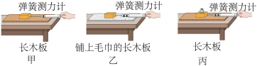
小黄同学进行了如下图的甲、乙、丙三个实验探究过程：

①在实验中，小黄应该沿水平方向用弹簧测力计拉着物体做______________运动．
②对比图中______________两个探究过程，可以验证猜想C 。
③在甲探究过程中，小黄正确操作，拉动物体时，测力计示数是2N，此时摩擦力为_______ N，若拉力增大到3N时，摩擦力为_______N．
④实验探究中，小黄采用的实验探究方法是（ ）
A．类比法 B．科学推理法 C．控制变量法．

25、用图甲所示装置“探究二力平衡条件”的实验，在细线的两端挂上等质量的钩码，卡片保持静止。
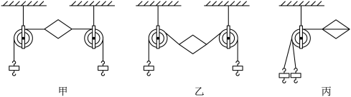

(1)实验中，______，故卡片的重力可以忽略不计；
(2)实验过程中，小明在右侧加挂一个钩码，发现卡片向右加速运动，说明相互平衡的两个力必须______；
(3)如图乙所示，将卡片下拉一定距离，松手后发现卡片又恢复图甲状态，此操作______（选填“能”或“不能”）得到“相互平衡的两个力必须作用在同一条直线上”这一结论；
(4)如图丙所示，小明把两根细线都挂到左支架的滑轮上，松手后小卡片做加速运动。由此得出：相互平衡的两个力的方向必须相反。同组同学认为小明的实验过程不充分，因为______。

26、在研究液体压强的实验中，进行了如图所示的操作：
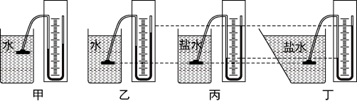

（1）实验前，应调整U型管压强计，使左右两边玻璃管中的液面＿＿＿＿＿＿＿＿。
（2）甲、乙两图是探究液体压强与＿＿＿＿的关系。
（3）要探究液体压强与盛液体的容器形状是否有关，应选择：＿＿＿＿两图进行对比，结论是：液体压强与盛液体的容器形状＿＿＿＿。
（4）要探究液体压强与密度的关系，应选用＿＿＿＿两个图进行对比。
（5）在图丙中，固定U型管压强计金属盒的橡皮膜在盐水中的深度，使金属盒处于：向上、向下、向左、向右等方位，这是为了探究同一深度处，液体向＿＿＿＿的压强大小关系。

五、计算题（5分+12分=17分）
27、（5分）蜂鸟是人们已知的质量最小的鸟，它的卵也是人们已知的最小的卵，有一只蜂鸟，产下了一只卵后自己的质量仅为2g，若这枚卵的重仅仅1.96×10⁻³N，那么这只蜂鸟产卵前的质量为多少克？

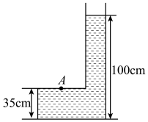
28、（12分）如图所示，在质量为1 kg的容器内装有5 kg的水，容器底面积为100 cm²，容器放在水平桌面上，桌面面积为0.9 m² (g取10 N／kg)．求：
(1)容器底对桌面的压力．

(2)容器底对桌面的压强．

(3)水对A点的压强．

(4)水对容器底部的压强．

